

**Демонстрационный вариант**

**конкурсного тестирования по истории**

**для абитуриентов, поступающих в 8 класс**

**1. В каком году впервые произошло венчание русского государя на царский престол?**

А) 1547 г. Б) 1598 г. В) 1606 г. Г) 1613 г.

**2. Как называлось сословно-представительное учреждение в России, появившееся в период реформ Избранной рады?**

А) Земский собор Б) Уложенная комиссия

В) Негласный комитет Г) Боярская дума

**3. Что из названного было результатом внешней политики Ивана IV?**

А) присоединение Среднего и Нижнего Поволжья к России

Б) получение Россией выхода к Балтийскому морю

В) объединение Украины с Россией

Г) вхождение в состав России Восточной Сибири

**4. Укажите, кто руководил походом казаков в Сибирь, положившим начало освоению Россией данного региона, в конце XVI в.**

А) Семён Дежнёв Б) Ерофей Хабаров В) Витус Беринг Г) Ермак Тимофеевич

**5. В каком году был издан указ об урочных летах?**

А) 1581 г. Б) 1584 г. В) 1589 г. Г) 1597 г.

**6. Событие, получившее в истории название «угличская драма», связано с:**

А) гибелью царевича Дмитрия Б) походом Лжедмитрия I

В) смертью Бориса Годунова Г) восстанием под предводительством И. Болотникова

**7. В результате русско-шведской войны 1590-1593 гг. были возвращены территории, захваченные во время Ливонской войны:**

А) Ладога, Орешек, Нарва Б) Ивангород, Ям, Копорье, Корела

В) Себеж, Псков, Новгород Г) Столбова, Устюжна, Тихвин.

**8. Временное правительство в период смуты называлось?**

А) «Союз крестьян и дворян» Б) «Казачий совет»

В) «Совет всея земли» Г) «Союз борьбы»

**9. Создание первого ополчения в период Смутного времени связано с именем:**

А) Александра Меньшикова Б) Бориса Годунова

В) Василия Шуйского Г) Прокопия Ляпунова

**10. В XVI в. крестьяне, которые проживали на государственных землях, назывались:**

А) посессионные Б) временнообязанные В) владельческие Г) черносошные

**11. Ниже приведён перечень терминов. Все они, за исключением одного, непосредственно связаны с освоением Сибири в XVII в.**

А) ясак Б) баскак В) казак Г) острог

**12. Что из названного стало результатом реформ Никона в XVII в.?**

А) учреждение патриаршества в России

Б) изменение церковных обрядов

В) отделение церкви от государства

Г) передача церковной земельной собственности государству

**13. Прочтите отрывок из сочинения современного историка и укажите век, когда был принят документ, о котором идёт речь:**

«К важнейшим в законодательном акте относятся главы, определяющие сословную структуру общества. Глава XI «Суд о крестьянах» удовлетворила требование дворян о праве на бессрочный сыск беглых. Тем самым отменялись урочные лета, и крестьяне с их потомством становились навечно собственностью помещиков, дворцового ведомства и духовных владельцев».

**14. Ниже приведён список терминов. Все они, за исключением двух, относятся к событиям XVI в.**

1) *самозванцы*; 2) *коллегии*; 3) *приказы*; 4) *стрельцы*; 5) *Избранная рада*; 6) *опричнина*.

Найдите и запишите порядковые номера терминов, относящихся к другому историческому периоду.

**15.** **Что из перечисленного относится к периоду деятельности Избранной рады? Выберите три ответа и запишите цифры, под которыми они записаны.**

1) созыв первого Земского собора

2) заключение Ям-Запольского перемирия

3) принятие Судебника 1550 г.

4) учреждение опричнины

5) реформа органов центрального управления

6) денежная реформа

**16.** Установите соответствие между историческими деятелями и фактами их биографии: к каждой позиции первого столбца подберите соответствующую позицию второго столбца.

**ИСТОРИЧЕСКИЕ ДЕЯТЕЛИ ФАКТЫ**

А) Михаил Скопин-Шуйский 1) руководство осадой И. Болотникова в Туле

Б) Фёдор Мстиславский 2) командование отрядом повстанцев

В) Хлопок Косолап 3) проведение в жизнь церковной реформы

Г) Василий Шуйский 4) освобождение от осады Троице-Сергиева монастыря

5) руководство Семибоярщиной

6) командование вторым ополчением

**17. Расположите в хронологическом порядке следующие события. Укажите ответ в виде последовательности букв выбранных элементов:**

А) правление Лжедмитрия I

Б) Ливонская война

В) Медный бунт

Г) Освобождение Москвы Вторым ополчением

**18.** **Запишите термин, о котором идёт речь:** Часть территории государства, не включенная в опричнину и управлявшаяся боярами.

**19. Запишите термин, о котором идёт речь:** Распределение служебных должностей в Русском государстве в XIV–XVII вв. между отдельными лицами в зависимости от степени их родовитости.



**20. Что из перечисленного относится к тому же десятилетию, когда произошло событие, которому посвящена марка?**

1) введение опричнины

2) издание первого общерусского Судебника

3) битва при Молодях

4) издание указа о заповедных летах

*Ознакомьтесь с перечнем и изображением памятников культуры и выполните задание 21 и 22.*

1) «Слово о Законе и Благодати»

2) «Задонщина»

3) «Синопсис»

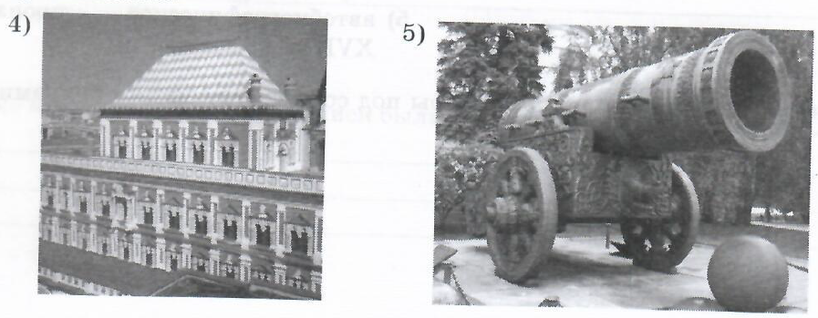

**21. Какие из приведенных памятников культуры были созданы в XVII веке. Выберите два памятника культуры.**

**22. Создателем какого памятника культуры является Андрей Чохов? Укажите порядковый номер.**

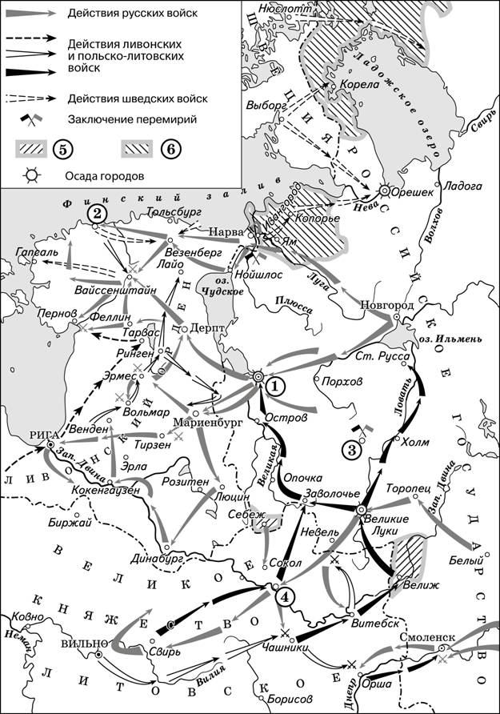

**23.** Заполните пропуск в предложении (назовите монарха). «Отражённые на схеме события произошли в период, когда Российским государством правил ______________.

**24.** Заполните пропуск в предложении (укажите название государства). «Цифрой "6" в легенде схемы обозначена территория, перешедшая под власть государства _________________.

**25.** Прочитайте отрывок из сочинения историка и укажите цифру, обозначающую на схеме город, название которого пропущено в данном отрывке.

«Через три года после восшествия на престол Речи Посполитой талантливый полководец Стефан Баторий повёл свои войска в наступление. Отбив у русских __________, вражеские войска захватили Великие Луки. Польские и литовские отряды разоряли Смоленщину, Северскую землю, Рязанщину, юго-запад Новгородчины, грабили русские земли вплоть до верховьев Волги. Однако наступление на Смоленск развить не удалось, и 100-тысячное польское войско отправилось на север к Пскову».